Výroční zpráva
Klárova ústavu slepců
v PRAZE-III., Na Klárově č. 131
a jeho opatrovny slepých dětí
za rok 1929.
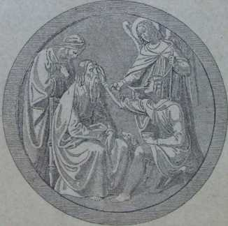

LXXXVII. zpráva za 97. rok spolkový.
Poštovní adresa ústavu: Klárův ústav slepců v Praze III.,
Na Klárově č. 131. Číslo telefonu 20268.
Účet poštovní spořitelny 46.412.

V PRAZE 1930.
Nákladem Klárova ústavu slepců. — Tiskem Josefa Kolandy v Praze-VIII.

Zaměstnanci ústavu, mateřské školy a opatrovny.

Ředitel:Alois Tříska.  Domácí lékař: zdravotní rada MUDr. Josef Kulhánek, městský okres, lékař. MUDr. Františka Knapová, as. české oční kliniky v Praze.  Učitelé: Emanuel Kerbl, pedagogický správce, učil literním předmětům na čes. oddělení, měl správu kabinetu a knihovny. — Marie Bindlechnerová, literní učitelka, učila literním předmětům na německém odděl, a psaní na stroji. — Emilie Mágrová, pěstounka opatrovny a učitelka mateřské školy. — Jarmila Pažoutová, vyučovala ženským ručním pracím. — Václav Fiala, ředitel kůru, vyučoval hudbě a zpěvu. — Oldřich Nepomucký, učitel hudby, vyučoval ladění pian a hudbě.  Duchovní správce:P. A. J. Randa, arcibiskupský notář a farář u sv. Tomáše v Praze, sloužil v ústavní kapli bohoslužby pro chovance. | Kancelář: Bohumil Funda, účetní; Anna Hoblová, pokladní; Marie Plocková, účetní; Eliška Smíšková, korespondentka; Vilém Orimm, dopisovatel (do 31. VIII. 1929).  Hospodářský personál:Raimund Blüml, hospodářský správce; Anežka Nováková, hospodyně (do 31. Vil. 1929); Kamila Jirešová (od 1. VII. 1929).  Dílenský personál: Karel Čižkovský, mistr kartáčnický (od 1. IV. 1929); Václav Januška, mistr košíkářský (od 1. IV. 1929); Jan Paulín, mistr rohožkářský; Jan Hrunek, pomocník mistra rohožkářského; Anna Kroupová, mistrová pletárny; Josef Jirák, skladník (od 1. IV. 1929); Aloisie Kotěšovcovi, krámská.  Topič: Josef Šinágl.  Ostatní hospodářský personál:2 kuchařky, 2 opatrovnice, 2 švadleny, 2 sluhové, 1 vrátný, 1 zahradník, 1 pradlena, 10 služebných dívek.

Prof. Dr. OTAKAR LEŠER,
předseda ředitelstva Klárova ústavu slepců.

V noci dne 6. května 1929 zemřel řádný profesor očního lékařství university Karlovy prof. Dr. Otakar Lešer.
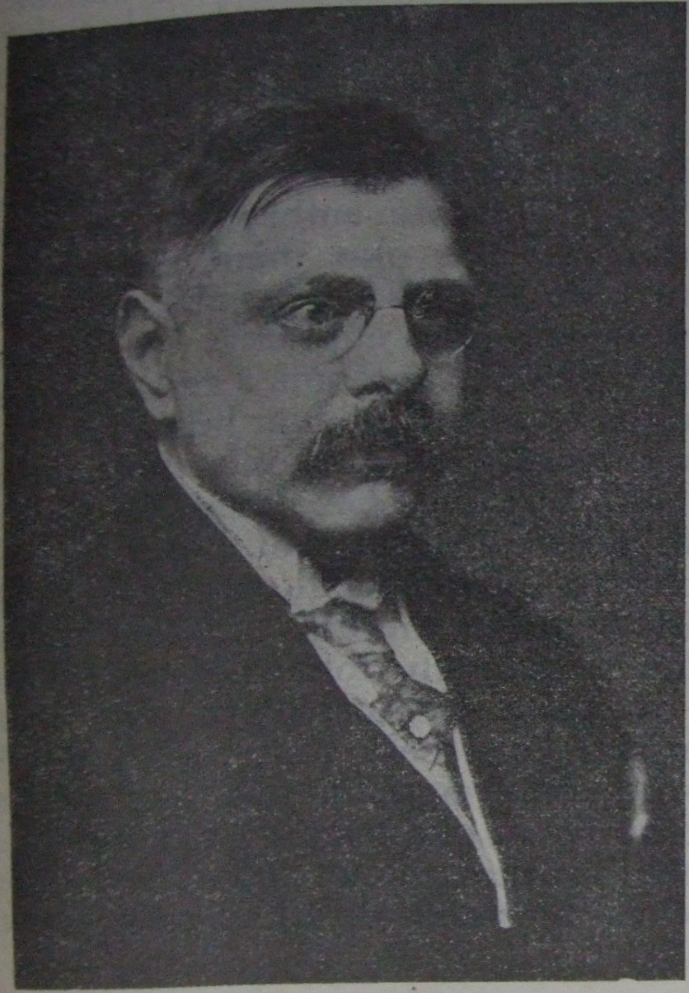
V srpnu loňského roku jsme slavili jeho padesáté narozeniny, a ač již tehdy jsme věděli o jeho vážné chorobě, přece se nikdo nenadál, že síly jeho pevného organismu jsou zákeřnou chorobou již značně podlomeny a že heroický zápas o další život se tak rychle ukončí. Utěšovali jsme se nadějí, že velká životní energie a silná vůle se ubrání ještě na dlouhou dobu smrti. Tímto truchlivým úmrtím ztrácí jak vědecký, tak sociální svět český jednoho z vynikajících představitelů, jehož snaha se vždy nesla k nejvyšším metám vědy a humanity.
Prof. Lešer se narodil r. 1878 v Praze, kde absolvoval též školy gymnasiální. Lékařská studia konal na pražské universitě a byl tam dne 7. března 1903 povýšen na doktora veškerého lékařství. Po všeobecné průpravě na různých odděleních nemocničních věnoval se r. 1904 specielnímu studiu očního lékařství. V r. 19Í2 se stává docentem ofthalmologie, v r. 1916 mimořádným profesorem, v r. 1924 přejímá po smrti prof. Deyla řízení oční kliniky a v r. 1927 jest jmenován přednostou oční kliniky v Praze a řádným profesorem očního lékařství.
Pro svoji činnost vědeckou, učitelskou a humanitní si určil vysoké cíle a tyto závazky měl vždy na paměti. Často se o nich rozhovořil. Pracoval vědecky i v posledních letech velmi pilně, pokud mu v tom nezabraňovala bolestivá choroba. Veškerá jeho činnost a práce byla vždy přísně ovládána smyslem pro rozumový řád věcí. Vždy šel za vytčeným cílem přímo, bez oklik, tak, jak mu říkalo jeho vnitřní já. Byl neúprosně svědomitý, a to co si uložil, také vykonal. Bojoval mnohdy po čas své choroby s velikými překážkami, ale nezalekl se jicha zastával všechny své povinnosti do poslední chvíle s největším zapíráním své osoby. A ač mnohdy mluvily jeho oči o velikém utrpení, duch se nepodával. Byl bez kompromisu, to o čem věřil, že je dobré a nutné, to provedl i když mu hrozilo nebezpečí chvilkového nepochopení. Dovedl budovat, dovedl organisovat a to nejen ve funkci pracovníka vědeckého, nýbrž i jako zkušený organisátor vědecký.
Směr vědecké činnosti prof. Lešera byl založen jednak jeho láskou a znalostí fysikálních method, zvláště optiky, mikroskopie, fotografie a jednak smyslem pro minuciósní bádání embryologická a anatomická. K tomuto vzácnému a neobyčejně pracnému studiu se jistě přiklonil vlivem svého učitele prof. Deyla. Jeho nejcennější práce embryologické a histologické, do nichž uložil řadu nových a dotud neznámých poznatků jsou právě výsledkem těchto studií. V tomto oboru vydal řadu prací o vývoji některých částí oka, zvláště o vývoji svalstva okohybného u člověka, u některých ssavců a o vývoji dolního šikmého svalu. V jiných pracích studoval vývoj tvaru oka, a to jak v životě embryonálním, tak v prvých letech života. Dokázal anatomicky, že oko mění v etapách během svého vývoje tvar, že původní tvar eliptický přechází později ve tvar kulovitý a ještě později znovu ve tvar eliptický. Ve svých vrcholných pracích, prováděných v ústavu velkého anatoma a embryologa prof. Dra p. Janošíka, dokázal prof. Lešer, že normální tvar lidského oka jest kulovitý, že však v některých případech může býti zachován podlouhlý tvar embryonální, takže optická osa oka jest delší než normálně a oko jest krátkozraké. Na podkladě tohoto poznání počal prof. Lešer budovati svoji nauku o vzniku refrakčních vad, zvláště krátkozrakosti. Svůj původní výklad refrakčních vad dokládá přesným měřením anatomickým a refraktometrickým na lidských očích v různých dobách vývoje. Tak zvláště dokázal, že etapovitý vzrůst očí a měnitelnost tvaru oka není dokončena narozením se člověka, nýbrž že u celé řady lidí v době celkového růstu se mění, to jest prodlužuje optická osa oka, takže krátkozrakost jest výrazem podlouhlého tvaru oka úchylně vyvinutého. Tím došel k důležitému závěru, že není krátkozrakosti způsobené školou, t. j., že práce do blízka nemá vlivu na vznik krátkozrakosti, jak se až dosud učilo.
Mikroskopické studie problémů vývojových vzbudily u prof. Lešera živý zájem pro jiný druh mikroskopického bádání — totiž pro studia histologická a bakteriologická. Do této kapitoly patří celá řada zajímavých prací (o nekrosách skléry, studie o vzniku Moorenova vředu a pak několik publikací o vzácných nádorech nitroočních). Velmi cenné jsou též některé práce bakteriologické, zvláště práce z mladší doby jeho působení (studie o bacillech z. Neddenových, o vzniku soucitného onemocnění a j.).
O operativní zručnosti prof. Lešera svědčí celá řada prací, v nichž navrhl některé nové způsoby operativní aneb v nichž podrobil objektivní kritice zvláště moderní operativní methody šedého zákalu čočky. Nenáročnou práci věnoval spolu s docentem Brucknerem redakci rozsáhlé učebnice prof. Deyla o "Zevních chorobách očních". Sám do ní přispěl skvěle koncipovanou kapitolou o chorobách očnice.
Produktivní činnost prof. Lešera nezůstala omezena jen na pole čistě vědecké, nýbrž šířila se hojnou měrou na filantropickou péči o naše slepce.
Působil neúnavně ve většině českých slepeckých spolků. Od založení Deylova ústavu pro slepé v r. 1908 byl tam jednatelem, později místopředsedou a předsedou správního sboru. Též v našem ústavu byl prof. Lešer váženým předsedou ředitelstva od roku 1925, kde si získal trvalých zásluh. Nedosti toho. Byl činný jako místopředseda ve slepeckém tisku, v družině válečných slepců a jinde. Práce tato byla vždy práce nehlučná, vědělo o ní jen málo zasvěcených a tak jen málo kdo ji dovedl oceniti. Tím si zasloužil prof. Lešer čestnou památku, která zůstane vždy zaznamenána zlatým písmem v dějinách péče o české slepectví. Všichni, kdož jej znali, zachovají mu trvale čestnou památku.

Doc. Dr. Jaromír Kurz

VÝROČNÍ ZPRÁVA ZA ROK 1929.

Z ředitelství ústavu.

Záležitosti, týkající se ředitelstva ústavu, byly projednány v roce 1929 na 4 schůzích, konaných dne 17. ledna, 17. dubna, 8. května a 7. listopadu.
Dne 17. ledna dostavil se poprvé do schůze nově zvolený člen ředitelstva pan PhDr. Petr Zenkl, ředitel Ústřední sociální pojišťovny v Praze.
Veliké vzrušení způsobila zpráva, že dne 6. května zemřel předseda ředitelstva univ. prof. MUDr. Otakar Lešer a odešel ze středu těch, jimž s láskou pomáhal a v jichž prospěch vždy bez únavy pracoval. O jeho blahodárné činnosti zmiňujeme se na jiném místě.
Jako každoročně byly oslaveny důstojným způsobem narozeniny pana presidenta republiky jakož i výročí státní samostatnosti za účasti všech chovanců ústavu. Rovněž bylo vzpomenuto 10. výročí tragické smrti ministra Dra M. R. Šťefanika.
Ve dnech 31. října a 4. listopadu provedli paní JUDr. Ludmila Hlavatá, koncipista zemského úřadu a účetní tajemník p. Jan Widemann nenadálou prohlídku účetních knih, pokladny a ústavu, při čemž zjistili výsledek hospodaření v r. 1929 a vyslovili uspokojení nad tím, že se hospodaří s úzkostlivou šetrností a že nalezli vše v úplném pořádku.
Z povolené subvence bylo možno v roce 1929 poříditi některé nutné opravy a zařízení ústavních budov, zvláště opravu střechy a žlabů, což si vyžádalo nákladu Kč 17.977,33, oprava komínů stála Kč 6.260,70, práce malířské Kč 3.576,31, kamnářské Kč 1.032,90 a zednické Kč 2.431,20.
Poněvadž žádosti slepců za přijetí do ústavu přibývá, stojí ředitelství ústavu před velkými starostmi, neboť nedostává se všem místa. Také okolnost, že všichni chovanci nemohou se po vyučení řemeslu uživiti, působila k tomu, že bude stavěna pro tyto slepce, pro opatrovnu a ozdravovnu část budoucího nového ústavu v Krči. Je velikým dobrodiním, že městská rada pražská přenechala ústavu levný pozemek. K dokončení tohoto velikého díla musíme se však dovolávati podpory dobročinné veřejnosti.
Ředitelství ústřední knihovny hlavního města Prahy pojalo myšlenku zříditi při ústřední knihovně „slepecké oddělení" pro nevidomé v Praze žijící. Obrátilo se se žádostí o pomoc na Československou ústřední péči o slepé. Zde nebylo však po ruce sil a proto rozeslala Ústřední péče o slepé všem pražským ústavům dotazník, v němž žádala o součinnost ústavů pro slepé. Klárův ústav slepců se vřele této myšlenky ujal a za pomoci svých chovanců i mimoústavních slepcůopatřil v době od 25. ledna 1927 do 26. září 1929 celkem 497 svazků knih zábavných i poučných na náklad ústřední knihovny hlavního města Prahy a tím dal základ ke slepeckému oddělení ústřední knihovny. Když byly počáteční potíže překonány, převzala ústřední knihovna další opisování a získala nevidomé, které zaměstnává vazbou knih i jinak.
Projevujeme přání, aby slepecké oddělení při ústřední knihovně hlavního města Prahy stále vzkvétalo a mohlo vždy se zdarem plniti svůj krásný úkol.
Na sklonku roku došla do ústavu zpráva o železničním neštěstí, při němž připraven byl o život mladý a nadějný docent české oční kliniky MUDr. Záboj Bruckner, jenž po smrti prof. MUDra Otakara Lešera byl pověřen prozatímním vedením české oční kliniky a v této funkci vycházel ústavu Klárovu s největší ochotou vstříc tím, že na klinice byli ošetřeni chovanci ústavu vždy, kdykoli bylo třeba. Používajíce této příležitosti, děkujeme P. T. ředitelství Národního divadla a Německého divadla za laskavé svolení, aby chovanci ústavu směli bezplatně navštěvovati divadelní hry po celý rok. Je to dobrodiní velikého významu zvláště pro chovance, zařazené do hudebního oddělení. Náš uctivý dík vzdáváme redakcím a administracím ,,Národní Politiky", „Českého Slova", „Národních Listů", „Venkova", ,,Práva Lidu" a j. za to, že ochotně přejímaly dary ve prospěch ústavu věnované a bezplatně uveřejňovaly články a zprávy o ústavu.
Naše poděkování patří i některým mimopražským redakcím za přijímání darů pro náš ústav. Jsou to zvláště: ,,Nový Lid" v Brně, „Naše Hlasy" v Českém Brodě, „Šumavan" v Klatovech, „Rodný Kraj" v Mladé Boleslavi, „Stráž na Severu" v Mostě, „Nová Doba" v Plzni, a „Český Deník" v Plzni.

Výchova a vyučování.

V roce 1929 byli zapsáni do živnostenské školy pokračovací celkem 43 žáci, a to: do přípravky 11, do I. ročníku 13 a do II. ročníku 19. V nauce o domácím hospodářství se cvičilo po 2 hodiny týdně celkem 5 dívek. Psaní na kancelářském stroji se učily 2 dívky. Ladění pian se učilo 8 chovanců, ve hře na klavír 9 hochů a 5 dívek, ve hře na varhany 1 hoch a l dívka, ve hře na housle 2 hoši, zpěvu sólovému se věnovala 1 dívka, sborovému 39 chovanců. V orchestru hráli 22 chovanci, hodiny nauky o harmonii navštěvovalo 12 chovanců.
Návštěvu hodin tělocviku povolil domácí lékař 45 chovancům.
Noviny byly čteny českým i německým chovancům po 6 hodinách týdně.
Zábavné a poučné spisy, dosud do tečkového písma nepřepsané, byly předčítány ve večerních hodinách 8 hodin týdně českým a 5 hodin německým chovancům. Zvláštních zásluh získali si naši přátelé, kteří diktovali při přepisu do tečkového písma, a to 12 hodin týdně. Ve volném svém čase věnovalo se cvičení v češtině 5 chovanců, esperantu 28 chovanců a chovanek, hře na citeru 6 chovanek. Poněvadžse ředitelství ústavu nepodařilo získati nikoho, kdo by vedl chovance při vyučování němčině, opakovali chovanci probranou látku sami.Za účelem studia hudby navštěvoval konservatoř 1 chovanec.
Braille-ově knihovně přibylo 79 svazků spisů zábavných a poučných a 26 svazků různých not pro klavír, housle aj., takže vzrostla tečková knihovna celkem o 392 svazky. Čítala tedy koncem roku 1929 celkem 3.648 svazků.
Ministerstvo školství a národní osvěty poskytlo ústavu na vydržování živnostenské školy pokračovací částku Kč 5.000,-. Zmiňujeme se s pocity vděčnosti o této podpoře, ústavu věnované.

Řemeslný výcvik

Během roku 1929 vyrobeny byly v jednotlivých dílnách ústavu tyto předměty: v kartáčnické dílně 17.323 rýžové, 1.879 fibrových, 1.645 šatových, vlasových aj., 4.013 lešticích, žíněných nebo štětinových kartáčů, 3.780 žíněných a 385 rýžových smetáků, 3.917 silnicových a jiných košťat, 761 šrůbr,626 klosetových, 70 sudových kartáčů a 243 štětky, celkem 34.642 kusy,
v košíkářské dílně se vyrobilo 595 kusů proutěného nábytku, 3.016 různých košíkářských výrobků, 7.106 koleček na lyžařské talíře a opraven 651 koš,v rohožkářské dílně zhotoveno bylo 29 kokosových běhounů, 1.536 kokosových rohoží a upleteno 14.809m copů,
rákosem bylo vypleteno 16 kusů nábytku, 389 židlí a 257 rámů k topným tělesům,
na pletacích strojích a v hodinách ženských ručních prací byly zhotoveny 134 páry dámských, 117 párů dětských punčoch, 286 párů ponožek, 4 čepice, 19 sukní, 4 pletené šály, 3 kabáty, 42 páry lyžařských rukavic, 6 přehozů, 25 svetrů, 22 kola tkanic, 28 kusů krajek, 116 slaměných vložek do beden na vejce, 12 dřevěných podložek. Opraveno 3.119 párů punčoch a ponožek.
Počet chovanců v jednotlivých dílnách koncem roku: v mužské kartáčovně 17, v ženské kartáčovně 27, v rohožkárně 21, v košíkárně 15, v dílně pro ruční práce 12, ve strojní pletárně 11. Masáž obstaral v zimní plovárně ústavu v hodinách pánských návštěv 1 chovanec, v hodinách návštěv dámských 6 chovanek.
Vyplétání židlí věnovali se 4 chovanci a 12 chovanek.
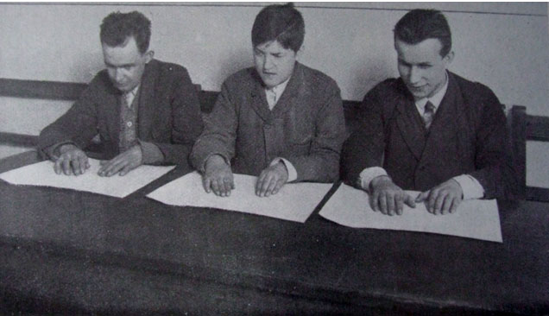
Čtení z mapy v hodině zeměpisu.

Zdravotní péče

Lehčí poruchy zdraví chovanců léčil domácí lékař zdravotní rada p. MUDr. Josef Kulhánek, městský okresní lékař v Praze. Oční choroby sl. MUDr. Františka Knappová, asistent české oční kliniky v Praze. Bezplatně ošetřovali chrup chovanců pí. MUDr. Zdenka Netušilová a p. Bela Breuer, majitel zubního atelieru v Praze, jakož i obě zubní kliniky při všeobecné nemocnici v Praze.
Během roku bylo přijato k několikatýdennímu pobytu do ozdravovny v Tuchoměřicích celkem 5 hochů a 4 dívky. Nevšední péči těmto chovancům věnoval Primář p. MUDr. Bělohradský.

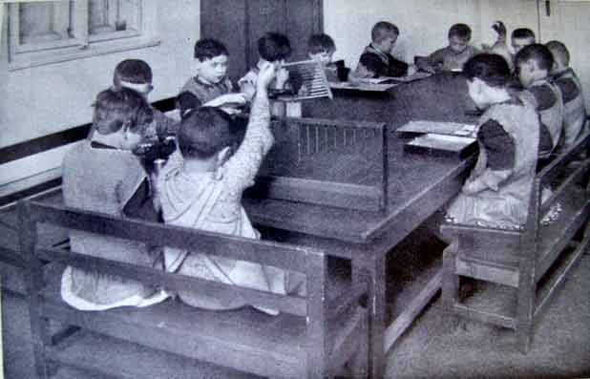
Mateřská škola: Pohled do třídy při vyučování.

Choroby krční, nosní a ušní byly léčeny na české ušní klinice universitního profesora p. MUDra Otakara Kutvirta a nemoci kožní na poliklinice Karlovy university na oddělení nemocí kožních a příjičných p. universitního profesora MUDra Jar. Bukovskýho.
V uplynulém roce dostalo se rovněž pečlivého ošetření chovancům opatrovny a mateřské školy Klárova ústavu v české dětské nemocnici laskavostí primáře chirurgického oddělení p. MUDra Václava Kafky a primáře oddělení pro vnitřní choroby p. MUDra Viléma Hüttla,
Během roku vyskytla se řada případů různých chorob, které bylo nutno podle lékařského doporučení léčiti v lázních. Poněvadž ústav nemá k takovému léčení potřebných prostředků, obrátil se žádostmi na zemský úřad, aby bylo léčení povoleno na útraty zemského fondu a tak dostalo se pečlivého ošetření jednomu chovanci v Darkově, jedné chovance v Teplicích- Šanově a jiné v Košumberku. Za umožnění tohoto léčení vděčíme zdravotnímu radovi p. MUDru Bohdanu Puchweinovi ze zemského úřadu v Praze.
Některé chovanky s nervovými poruchami vyšetřil universitní docent p. MUDr. V. Vítek a doporučil léčení elektrisací. Pan docent sám opatřil vhodný aparát a zaučil ústavní opatrovnici nemocných jej obsluhovati a prováděli příslušnou elektrickou léčbu.
Již řadu let navštěvují chovanci a chovanky našeho ústavu hodiny tělocviku v malostranské Sokolovně. Kdyby nebylo této možnosti, nemohli bychom vůbec působiti tělocvikem na zlepšení zdravotního stavu chovanců.
Všem těmto dobrodincům a našim vzácným přátelům, kteří poskytli chovancům lékařskou pomoc při léčení, ošetřovali je, v hodinách tělocviku pečovali o zlepšení jejich zdraví a jakkoli jinak v našich snahách nás podporovali, vyslovujeme naše srdečné poděkování.

Péče o bývalé chovance.

Bývalý chovanec, jenž se vyučil v ústavu košikářství, oznámil, že obchod se zbožím košikářským chce rozšířiti ještě o prodejnu zboží kartáčnického. Požádal, aby mu bylo dovoleno pracovati po nějakou dobu v kartáčnické dílně, aby poznal výrobu a naučil se rozeznávati druhy surovin. Tomuto přání bylo vyhověno, aby mu bylo v jeho i životním boji ulehčeno.
Ústav kupuje suroviny od velkých firem, které je dovážejí přímo ze zámoří a přenechává je svým bývalým chovancům (řemeslníkům) za nákupní cenu. Tím jim umožňuje vyráběti za konkurenční ceny. Těm, kteří potřebují finanční pomoci k vybudování výrobny, pomáhá ústav několik roků po sobě jdoucích ročními podporami.
V roce 1929 bylo vyplaceno z vlastních prostředků ústavu 8.500 Kč ve prospěch 12 chovanců.

Koncerty, besídky, výlety aj.

11. ledna a 17. prosince uspořádány koncerty v pražském rozhlase.Dopisy od posluchačů a peněžité příspěvky na další jejich výchovu jsou dokladem uznání jejich pokroku v hudbě a zpěvu.28. února hrána v místnosti ústavu Kotzebuova veselohra o 5 jednáních ,,Zmatek nad zmatek".
3. března předvedena tato veselohra v budově ,,Sokolovny" v Praze-III.
24. března byli přítomni chovanci houslovému koncertu v Mozarteu. 5. Května konal se koncert nevidomých esperantistů ve Sladkovskéhosíni v Obecním domě města Prahy za spoluúčinkování chovanců ústavu.
12. června podniknut byl celodenní a 18. června polodenní výletdo Hvězdy.
23. června podnikli chovanci-esperantisté celodenní výlet do okolí Hostivaře pod dohledem funkcionářů spolku čsl. nevidomých esperantistů.
9. srpna účastnila se jedna chovanka zájezdu do Budapešti za účelem účasti na VIII. mezinárodním kongresu nevidomých esperantistů (na účet spolku čs. nevidomých esperantistů).
13. října uskutečněn byl zájezd do Hostivice, kde předvedenadivadelní hra „Zmatek nad zmatek".
10. listopadu účastnil se ústav výstavy radioaparátů, kterou pořádal Radioklub v Nuslích. Vystaveny byly přijímače, vyrobené polovidomými chovanci pro jejich nevidomé druhy.
14 listopadu pořádána byla domácí besídka se zábavným programem.
1. prosince byla přítomna deputace chovanců slavnostní tělocvičné besedě žen v malostranské Sokolovně.
1. prosince pořádán byl koncert chovanců v Chuchli.
7. prosince byla v ústavu mikulášská zábava.
20. prosince uspořádal ústav hudební produkci chovanců a vánoční nadílku.

Počet a pohyb chovanců.

Koncem roku 1929 staral se ústav celkem o 128 chovanců. V hlavním ústavu bylo jich 112 (53 hoši, 59 dívek) a v opatrovně 16 (9 hochů, 7 dívek).
Během roku bylo přijato do hlavního ústavu 14 chovanců (9 hochů, 5 dívek) a do opatrovny 4 děti (3 hoši a 1 dívka). V tomto roce vystoupilo z hlavního ústavu 12 chovanců (9 hochů a 3 dívky), z opatrovny 4 děti (1 hoch a 3 dívky).
Jednoho chovance z ústavu vystoupivšího se podařilo zaměstnati u firmy „Sana" v Hloubětíně, 2 chovanky nalezly obživu jako masérky; jedna z nich u okresní nemocenské pojišťovny v Trutnově, druhé bylo slíbeno městskou radou v České Lípě zaměstnání v městských lázních.
Z opatrovny byly předány 2 děti do Deylova ústavu do obecné školy, 1 dítě se záchvaty epileptickými do Opařan. Jedno dítě zemřelo u rodičů a jeden chovanec hlavního ústavu ve Vinohradské nemocnici.

Dary a odkazy.

S pocity vděčnosti a díků vzpomínáme na tomto místě všech, kteří svými odkazy a dary ve prospěch ústavu se zasloužili.
Zvláštní naše poděkování patří panu presidentu republiky T. G.Masarykovi za dar 15.000 Kč.
Budiž s vděčností vzpomenuto těchto dalších dobrodinců: pí. Marie Ottové za dar 10.000 Kč nom. zástavních listů České hypoteční banky; bankovní účetní v. v. p. František Řehák odkázal ústavu 40.000 Kč s podmínkou, že z výnosu úroků tohoto kapitálu bude trvale udržována jeho hrobka na Olšanském hřbitově; sl. Aloisie Chocholínová, vrchní poštovní adjunktka, odkázala ústavu 11.216,20 Kč; pí. Marie Dvořáková 500,— Kč; p. Karel Leopold, odborový přednosta 485,— Kč; p. Josef Matoušek 792,35 Kč; p. Josef Hostonský1.000,— Kč; p. František Martinec 228,40 Kč; pí. Alžběta Fuchsová, Chicago 116,15 Kč; p. František Mattusch, 1.940,— Kč; pí. Doležalová 500,— Kč; pí. Fischerová 300,— Kč; pí. A. Gerstenkornová 1.222,25 Kč.
Nezapomeneme nikdy šlechetného činu těchto dobrodinců a uctíme trvale jejich památku.

Návštěvy v ústavu v roce 1929.

7. ledna Dívčí kurs „Svobodného učení selského".
8. ledna Vyšší škola sociální péče v Praze-VII.
27. ledna Kulturní komise kovopracovníků a Svaz průmysl. zřízenců. 6. března Správkyně a učitelský sbor mateřské školy u Studánky.
25. dubna P. JosiphOčko, učitel hluchoněmých v Záhřebu a p. Vlastimil Simič, učitel slepých v Zemuni.
26. března a 7. května P. MiličRakovič, ředitel ústavu pro hluchoněmé v Kragujevaci s chotí Danicou.
26. dubna Ústav učitelek domácích nauk.
17. května P. Vasil Stefanov, ředitel ústavu slepců v Sofii.
15. června Pí. Konstantina Nikolová, učitelka z Bulharska, hospitovala v opatrovně.
23. září P. KijostiSipila, inspektor ústavů pro slepé a hluchoněmé ve Finsku.
9. října Vyšší škola sociální péče v Praze.
11. října Seminář pro učitelky hospodyňských škol v Chrudimi.
17. října P. Vukašin Markovič, učitel v Bělehradě.
Kromě jmenovaných navštívily ústav i mateřská škola, řada škol obecných, měšťanských a odborných z Prahy i venkova, jakož i různé sdružení a spolky. Všem dostalo se všestranného poučení a všichni se zájmem sledovali v ústavu práci i její výsledky, o nichž se s uznáním vyslovovali.

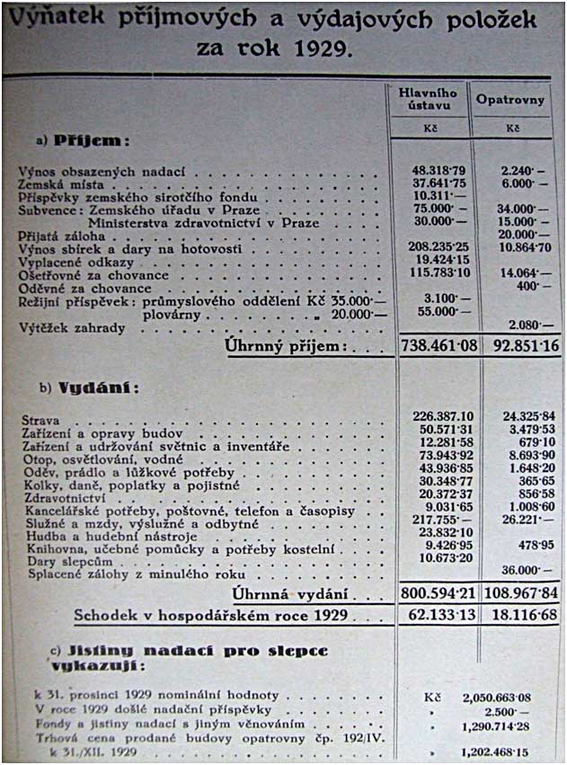

Podmínky přijetí
do opatrovny a mateřské školy Klárova ústavu slepců v Praze III.,
na Klárově čp. 131.

- a) Do opatrovny přijímají se děti obojího pohlaví od věku 3 let;
- do mateřské školy přijímají se děti od čtvrtého roku věku.
Výjimečně lze přijmouti i děti ve věku školou povinném, jsou-li vzdělání schopné, jejichž výchova byla tak zanedbána, že nemohou s prospěchem navštěvovati obecnou školu pro nevidomé.
- Žádosti za přijetí jest doložiti:
- listem křestním neb rodným,
- listem domovským,
- vysvědčením očkovacím,
- vysvědčením chudoby,
- vysvědčením lékařským, vydaným okresním nebo odborným lékařem, po případě oční klinikou o slepotě, zároveň však o tom, že slepec jest jinak zdráv, jakož i duševně a tělesně způsobilý k vyučování,
- prohlášením příbuzných nebo obecního po případě okresního zastupitelstva, dle něhož se příbuzní neb obec, resp. okres, po případě jmenovaní dohromady zavazují ku příspěvku v určité výši po dobu pobytu dítěte v ústavu,
- prohlášením, že se dítku přijatému do ústavu dostane každo-ročně po celou dobu hlavních prázdnin (v červenci a srpnu), na něž se má odebrati domů, ubytování v rodině a náležité stravy s podotknutím, kdo jej po tu dobu bude vydržovati, tak že by ústavu nevzešly výlohy ani s dopravou tam a zpět, ani s pobytem na prázdninách.
3. Přijetí dítek na první půl roku jest prozatímní, a bude rozhodnuto po uplynutí této doby při zjištění schopnosti k vyučování a zdraví o definitivním přijetí.
4. Na přijaté chovance se platí pravidelné ošetřovné, paušál na šatstvo činí Kč 100.— jednou provždy.
5. Při odevzdání dítka do ústavu jest nutno přinésti následující výbavu: 6 košilek, 6 párů punčoch, 6 kapesníčků, dvoje šatečky, 1 zimníček neb teplý kabátek a 2 páry botiček.

Upozornění
našim dobrodincům!

Klárův ústav slepců žádá mimopražské příznivce, aby mu dary a příspěvky zasílali buď přímo nebo poštovním úřadem šekovým. Dary různých životních potřeb, jimiž naši dobrodinci posilují naši zásobárnu, vyprošujeme si buď poštou nebo drahou. Prosbu tuto předkládáme proto, že po venkově obcházejí stále různí podvodníci, kteří sbírají dary na dobročinné ústavy, ale dary jim svěřené zpronevěří a tak nás citelně poškozují.

